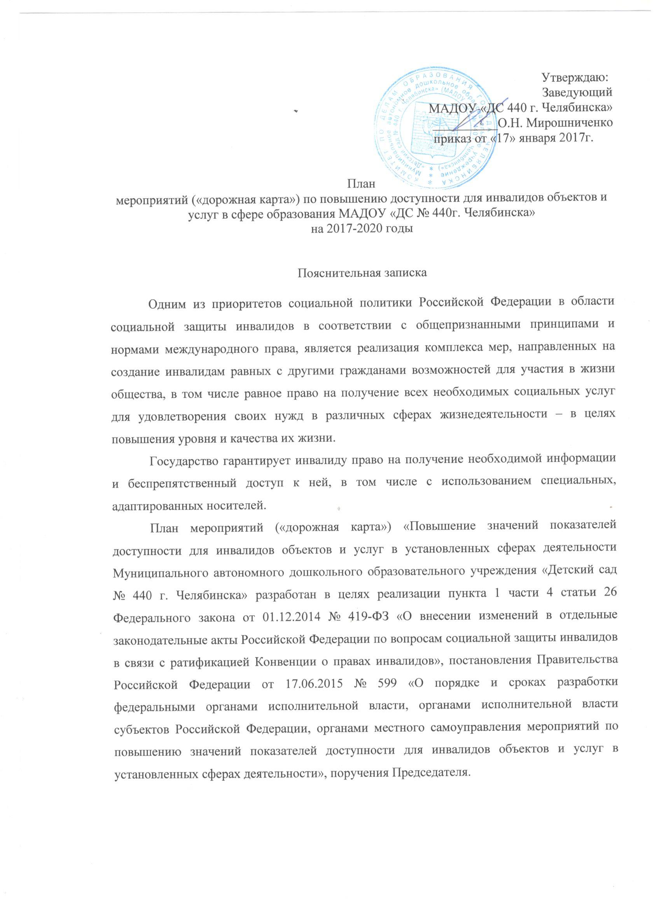

Цели:
- создание инвалидам предусмотренных законодательством Российской Федерации условий для обеспечения равенства возможностей, личной самостоятельности, включенности в общество, индивидуальной мобильности и недискриминации по признаку инвалидности;
- определение обобщенных параметров повышения значений показателей, позволяющих оценивать степень доступности для инвалидов здания и территории МАДОУ "ДС 440 г. Челябинска" и предоставляемых услуг с учетом положений Конвенции о правах инвалидов на период до 2020 года.

Задачи:
- реализация принятых, при утверждении Паспорта доступности, решений о сроках поэтапного повышения значений показателей их доступности до уровня требований, предусмотренных законодательством Российской Федерации;
- оснащение МАДОУ "ДС 440 г. Челябинска" приспособлениями, средствами и источниками информации в доступной форме, позволяющими обеспечить доступность для инвалидов предоставляемых услуг;
- включение в должностные регламенты (инструкции) сотрудников (специалистов), работающих с инвалидами, положений, определяющих их обязанности и порядок действий по оказанию инвалидам помощи и содействия в преодолении барьеров, мешающих получению ими услуг наравне с другими лицами;
- проведение инструктирования или обучения сотрудников МАДОУ «ДС № 440 г. Челябинска» (в соответствии с Приказом Минтруда России N 527н от 30 июля 2015 г.), предоставляющих услуги инвалидам, по вопросам, связанным с обеспечением их доступности и с оказанием им необходимой помощи.

